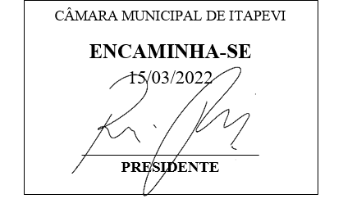**Indicação Nº 1214/2022**

**Súmula**: - Solicita Providências do Executivo junto a Sabesp, Saneamento Básico (agua e esgoto) na Comunidade que da acesso a Rua 15 de novembro (viela 2; viela3; viela4; viela 5 e na Rua 15 de novembro), totalizando numa média de sessenta e seis famílias) – Jardim São Carlos – Itapevi – SP.

**INDICO** à Mesa, na forma regimental vigente, seja oficiado ao Excelentíssimo Senhor Igor Soares, Prefeito Municipal, providencias junto a Sabesp, Saneamento Básico (agua e esgoto) na Comunidade que dá acesso à Rua 15 de novembro (viela 2; viela3; viela4; viela 5 e na Rua 15 de novembro), totalizando numa média de sessenta e seis famílias) – Jardim São Carlos – Itapevi – SP.

**Justificativa**

Senhor Presidente: -

Senhores Vereadores: -

Trata-se de uma reivindicação dos munícipes, através desse vereador, pois os moradores próximos a Rua 15 de novembro há anos vem sofrendo com a falta deste benefício tão importante. A implantação das redes de água potável e esgoto são de grande importância para as famílias, pois trará mais qualidade de vida, dignidade e bem-estar para todos.

**Obs. (No local já foram instaladas as caixinhas para colocação dos medidores de água)**

Sala das Sessões Benvindo Moreira Nery, 08 de março de 2022.

